Szkoła Podstawowa - Biologia kl. VII 18,20.05.2020

Drodzy uczniowie, przygotowałam dla Was materiały do lekcji biologii (lekcje w planie są w poniedziałek i środę). Proszę, wykonajcie to zadanie. W razie pytań proszę pisać.
Pamiętajcie, lekcja odbywa się w poniedziałek o godzinie 9,00 przez komunikator Messenger.

Zadania i notatkę proszę wykonać w zeszycie, a zdjęcie wykonanego zadania proszę wysłać na mojego e maila: wiktorowiczsylwia14@gmail.com lub Messengera.

Poniedziałek 18.05.2020 r.
Temat: Cykl miesiączkowy kobiety. Zapłodnienie.
Cel (uczeń wie):
- jakie są różnice między plemnikiem a komórką jajową,
-co to jest cykl miesiączkowy i jakie są jego etapy,

1. Komórki i jajowe powstają w jajnikach, są duże, zawierają substancje zapasowe, potrzebne w pierwszych dniach rozwoju zarodka. Plemniki powstają w jądrach, są małe i zaopatrzone w wić, dzięki której mogą się poruszać.
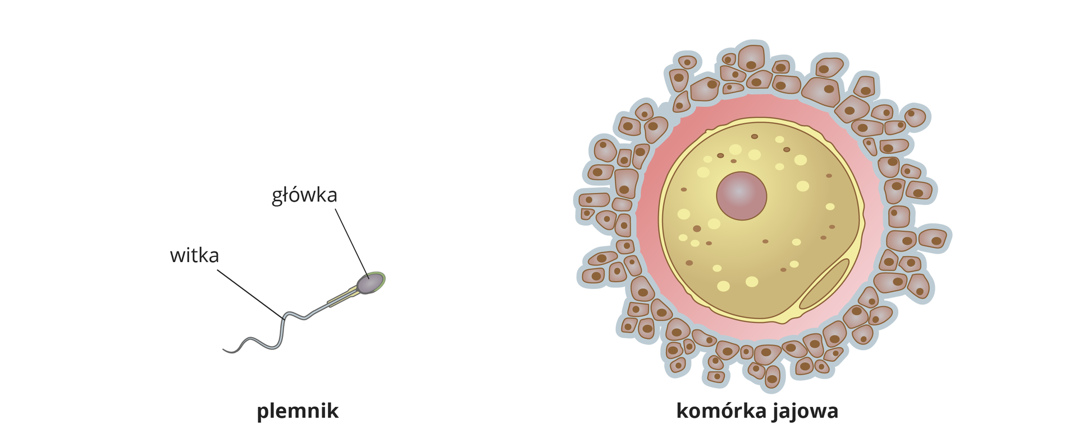
jądro komórki jajowej
Komórki dostarczające substancji odżywczych
cytoplazma
osłonka

2. Cykl miesiączkowy składa się z określonych faz, kontrolowanych przez hormon przysadki mózgowej i jajników.

3. W cyklu miesiączkowym co 28 dni rozpoczyna się dojrzewanie przyszłej komórki jajowej (zazwyczaj jednej), która podczas owulacji jest uwalniana do jajowodu.

4. Jeśli nie dojdzie do zapłodnienia, to błona śluzowa macicy złuszcza się i jest usuwana na zewnątrz ciała kobiety. Proces ten nazywa się miesiączką.
5. Zapłodnienie to połączenie jąder komórkowych komórki jajowej i plemnika, dochodzi do niego w jajowodzie kobiety.

6. Zygota to komórka, która powstaje w wyniku połączenia plemnika i komórki jajowej.

7. Ustanie krwawienia miesiączkowego to pierwszy objaw ciąży. Kobieta w ciąży musi szczególnie dbać o zdrowie swoje i dziecka oraz pozostawać pod opieką lekarza.

Zadanie domowe
Przepisz odpowiedzi do zeszytu.
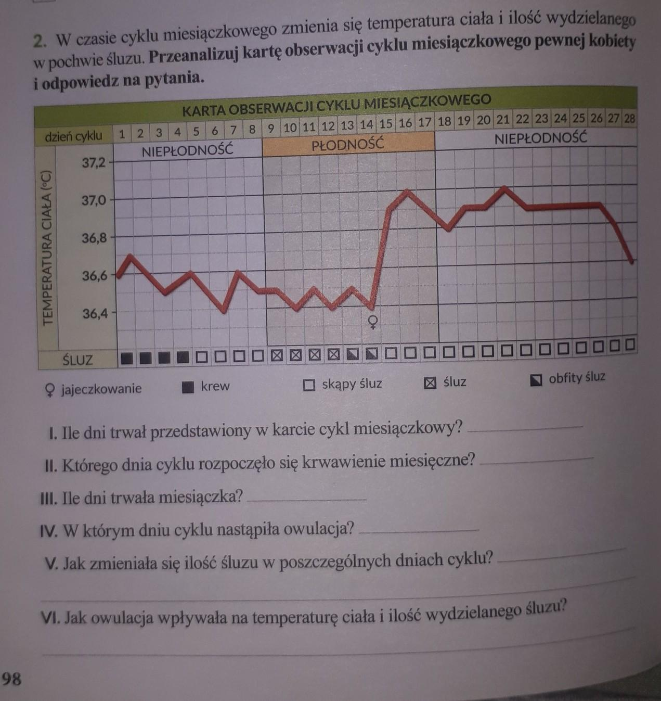

Środa 20.05.2020 r.
Temat: Rozwój zarodkowy i płodowy.
Cel (uczeń) wie:
-co się dzieje z zygotą w drogach rodnych kobiety,
-jak długo trwa ciąża
-jak powinna postępować przyszła matka,

Obejrzyj film:
Link: https://www.youtube.com/watch?v=GgG0psXnHFs

- Pierwszy etap rozwoju zarodkowego odbywają się w jajowodzie.

- Rozwijający się zarodek zagnieżdża się w ścianie macicy.
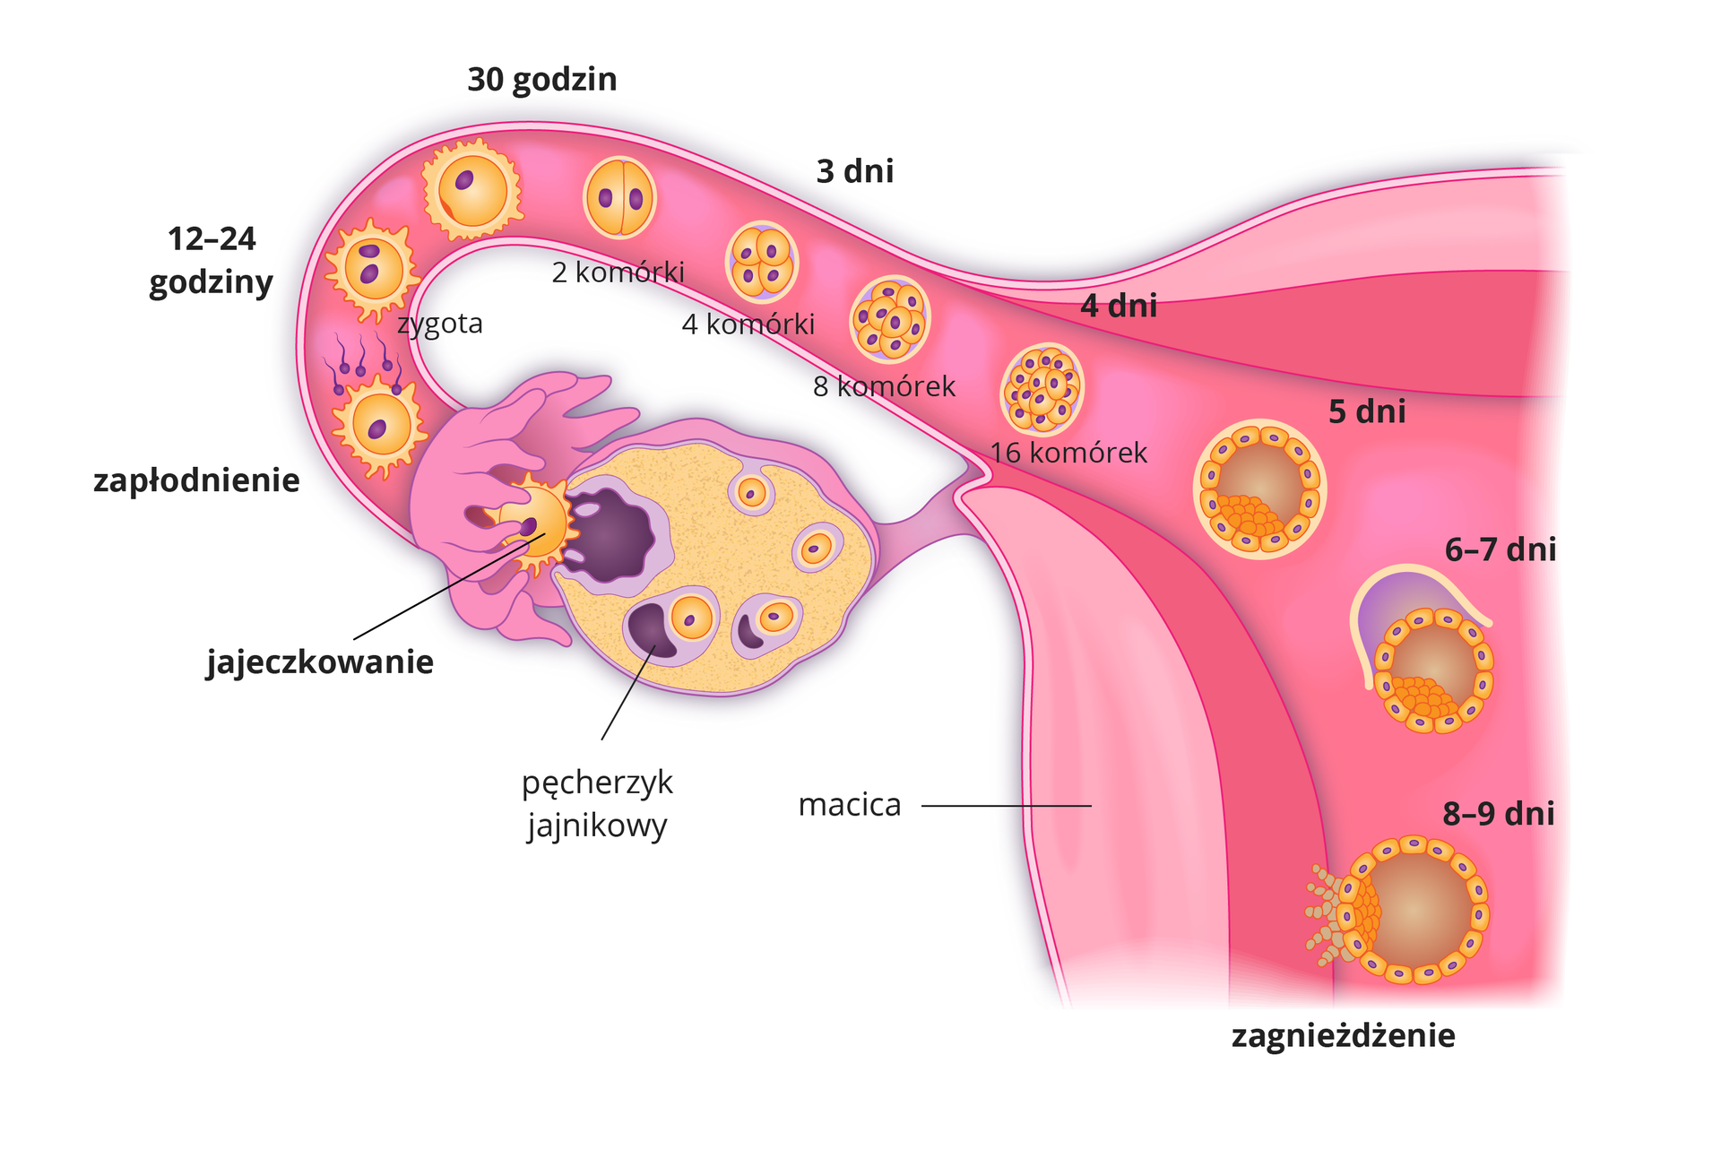
- Zarodek, a potem płód jest połączony z organizmem matki za pomocą łożyska, przez które odbywa się wymiana substancji między organizmami dziecka i matki.

- Od organizmu matki płód otrzymuje tlen i substancje odżywcze, przekazuje mu dwutlenek węgla, mocznik i inne zbędne produkty metabolizmu.

- Poród kończy rozwój dziecka w organizmie matki.

- Dziecko podczas rozwoju w macicy

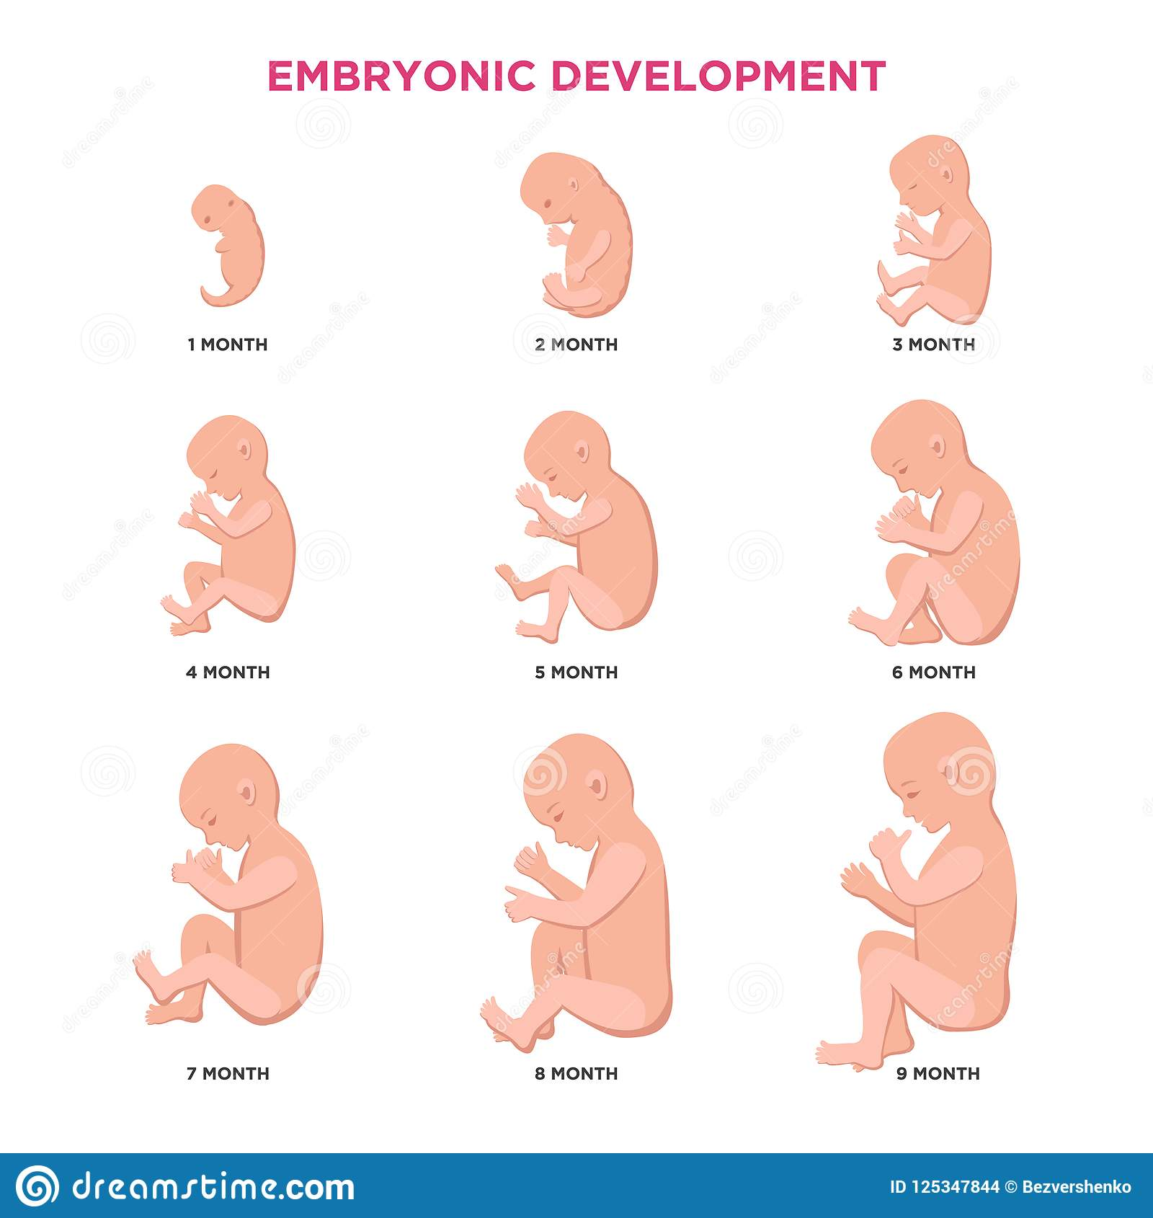
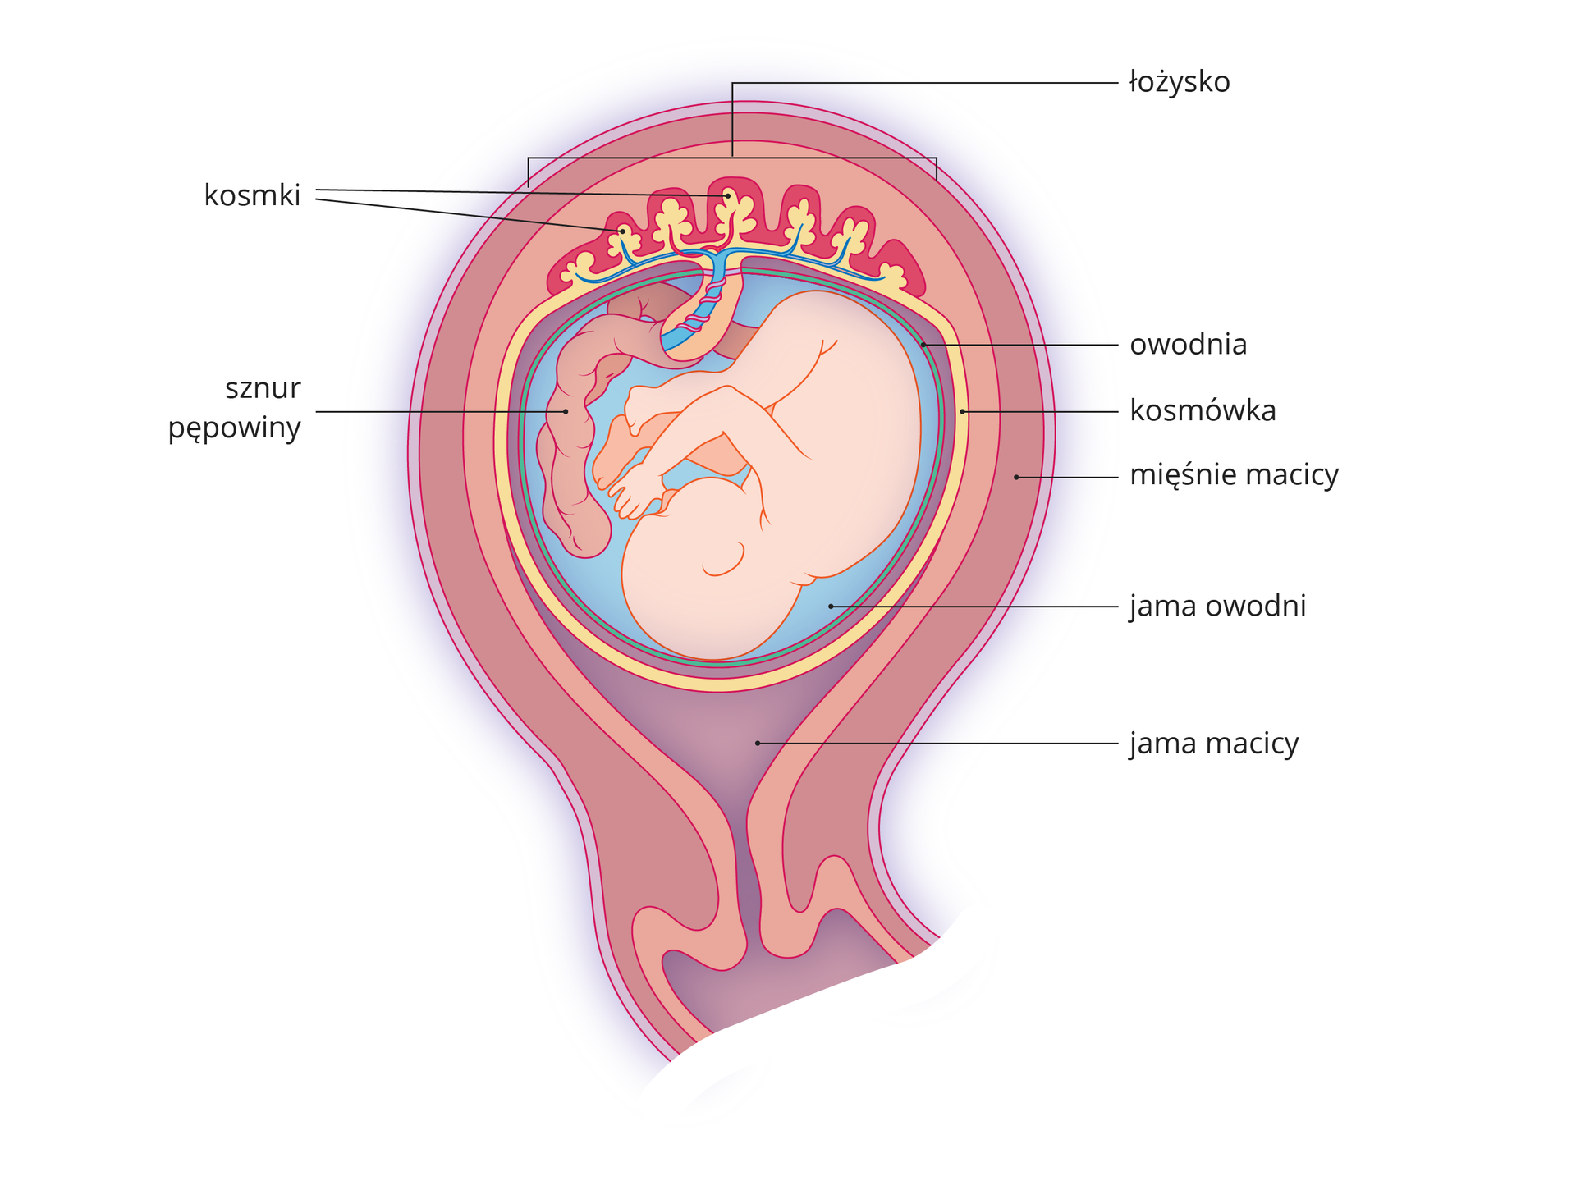
Zadanie domowe
Napisz jak powinna zachowywać się kobieta w czasie ciąży.
Miłej nauki. Pozdrawiam Sylwia Wiktorowicz

